**REI602M Quiz 12.2.2021**

Hand in on Gradescope before 22:00 on Feb. 13 (Saturday). Each question will be given 1, 0.5 or 0 points as follows. If the question is more or less correct it gets 1 point. If it is partly correct it gets 0.5, and if it is missing or completely wrong it gets 0 points.

1) [Af sýni- og lokaprófum] Er eftirfarandi fullyrðing **sönn** eða **ósönn**? Útskýrið svar ykkar stuttlega.

“Þegar vogtölur eru uppfærðar í AdaBoost reikniritin þá mun það dæmi í þjálfunarsafninu sem hafði lægstu vogtöluna í umferðinni á undan alltaf fá hærri vogtölu.”

ekki endilega, gæti gerst að lægstu vogtala í fyrri umferð sé enþá lægsta vogtala í næstu umferð.

2) [Próf 2019] Athugið eftirfarandi gagnasafn x1=(1, 1), x2=(2, 2) og x3=(3, 3).

a) Ákvarðið fyrsta höfuðþáttinn, u1.

Byrjum á því að hliðra inntaksbreytum þannig að meðaltal allra dæmana verði null.

skölum þannig að staðalfrávikið verði 1

b) Athugið ofanvarp gagnanna á höfuðþáttinn sem þið fundið í a) lið. Hver er dreifni gagnanna eftir vörpun á u1?

3) [Próf 2019]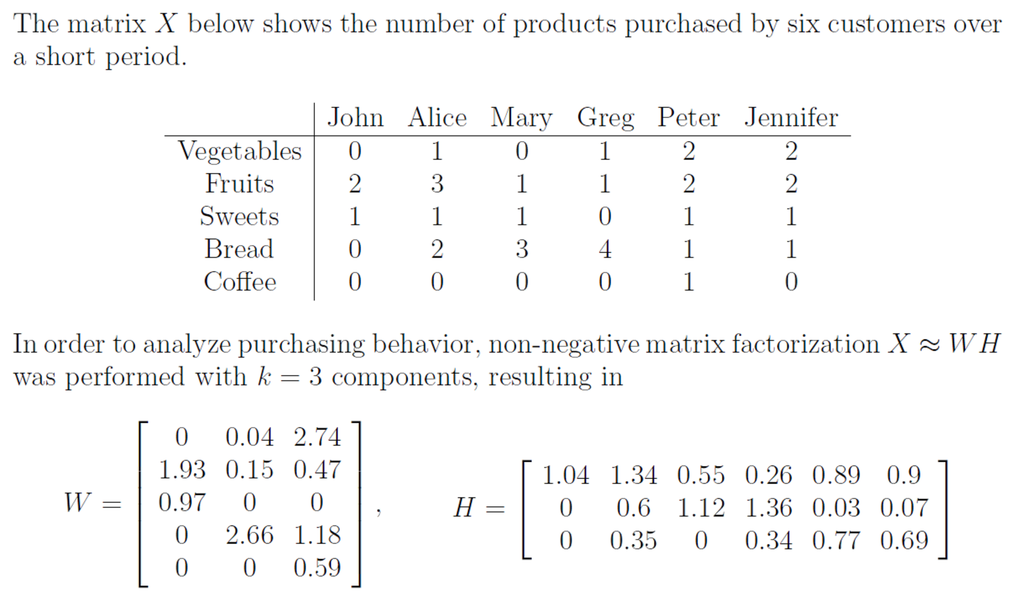

a) Provide a qualitative interpretation of the columns of W.

b) Provide a qualitative interpretation of the first two columns of H.